TP N°2 : Manipulation d’une base de données via PHP

Remarque :
Plutôt que de réécrire tout le code relatif à la connexion au serveur et à la base de données et de réécrire le code relatif à la déconnexion, sur chacune de nos pages codées en php, pourquoi ne pas plutôt enregistrer le code relatif à la connexion dans un fichier séparé que l’on appellera par exemple connect_dbb.php, et faire de même pour le code relatif à la déconnexion et l’enregistrer dans un autre fichier que l’on appellera par exemple deconnection.php puis ensuite inclure directement ces fichiers sur chacune de nos pages codées en php?
Ainsi, nous n’avons plus qu’à écrire le code relatif à la connexion une bonne fois pour toutes et à l’inclure dans chaque page par exemple. Cela représente une considérable simplification pour la maintenance de notre code puisque nous n’avons qu’à modifier le code de notre connexion dans le fichier connect_dbb.php plutôt que de le modifier dans toutes les pages si nous avions copié-collé le code de la connexion dans chaque page.
Notez déjà que pour inclure un fichier dans un autre fichier, il faudra préciser son emplacement par rapport au fichier qui contient l’instruction include ou require de la même façon qu’on pourrait le faire pour faire un lien en ou pour inclure une image en HTML.
Nous allons pouvoir faire cela grâce aux instructions include et require.

Include et require en PHP

- Dans cette nouvelle partie, nous allons étudier 4 nouvelles structures de contrôle qui vont se révéler très utiles et pratiques lorsqu’on voudra créer un site : include, require, include_once et require_once.
- Pour inclure un fichier dans un autre à l'aide de PHP, on place l'instruction require (ou include) suivie d'un espace puis du nom du fichier appelé, entre guillemets simples ' ou doubles ".
Code source de nom_fichier1.php :
<?php require "nom_fichier2.html"; ?>
Dans quel cas de figure peut-on avoir besoin de mutualiser le code entre différents fichiers ? Pour toutes les parties qui se répètent sur un site !
- En-tête de page
- Pied de page
- Menu de navigation
- Barre contextuelle
- Paramètres communs PHP (par exemple : connexion à MySQL, variables de configuration, chaînes de texte...)
De façon schématique, voici comment la page principale index.php pourrait faire appel à header.html et footer.html :
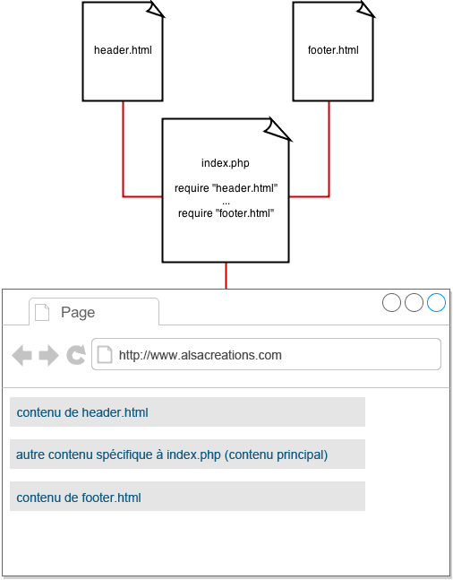
Ceci présente nettement plus d'intérêt quand plusieurs fichiers (ici index.php, produits.php et contact.php) vont faire appel aux mêmes sources (header.html et footer.html)
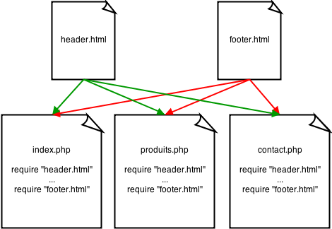
L’utilisation d’un include ou d'un require revient à faire un simple copié-collé : le code du fichier appelé est inséré à l’intérieur de la page appelante, à l’endroit exact où se trouve la fonction. Elle peut être placée n’importe où, à l’intérieur du code source HTML : entre les balises <head> et </head> ou <body> et </body>, par exemple.

Les différences entre include, include_once, require et require_once

- require : inclut le contenu d'un autre fichier appelé. Aautrement dit, la fonction require()
appelle et exécute un code contenu dans un fichier externe. require permet à la
différence d'include de couper l'exécution du script PHP si le fichier à inclure
n'a pu être inclus. En cas d'erreur, le script se coupera complètement
<?php
require('nom_fichier.php'); // Coupe l'exécution du script PHP si le fichier à inclure n'a pu être inclus
?>

- require_once : L'instruction require_once() est identique à require() mise à part que
PHP Vérifie si le fichier a déjà été inclus et si c'est le cas, ne
l'inclut pas une deuxiéme fois.

<?php
require_once(nom_fichier.php'); // Vérifie si le fichier a déjà été inclus et si c'est le
cas, ne l'inclut pas une deuxiéme fois
?>

- include : inclut le contenu d'un autre fichier appelé, le traitement ne s'interrompra
pas en cas d'erreur, et le reste de la page s'affichera normalement.
En cas d'erreur avec include() le script continuera de s'éxecuter, il n'émettra
qu'une alerte de type E_WARNING

- include_once : même chose que include, mais ne le fait qu'une seule fois en tout et
pour tout dans le même document si require a déjà été appelé
auparavant avec le même nom de fichier.

En conclusion

- require est identique à include, sauf en cas d’échec, une erreur fatale de type E_COMPILE_ERROR sera également générée. En d’autres termes, le script sera arrêté alors que include émettra un avertissement (E_WARNING) permettant au script de continuer.
- L’instruction require est donc plus « stricte » que include.
- La différence entre les instructions include et require et leurs variantes include_once et require_once est qu’on va pouvoir inclure plusieurs fois un même fichier avec include et require tandis qu’en utilisant include_once et require_once cela ne sera pas possible : un même fichier ne pourra être inclus qu’une seule fois dans un autre fichier.

Script : connect_dbb.php
<?php
$dsn="mysql:host=localhost;dbname=perso";
$user= "root";
$password="";
try {
$con= new PDO($dsn,$user,$password);
echo "Connected successfully";
} catch (Exception $e) {
echo "Connection failed: " . $e->getMessage();
}
?>

Script : deconnection.php
<?php
$conn = null;
?>

2^{ième} méthode : création uniquement de la bdd dans phpmyadmin
Les exemples sont bâtis sur une base de données composée des deux tables suivantes :
Nom de la base de donnée : GEST_perso
- Nom de la table_1 : employé
- Nom de la table_2 : structure

Table : employe
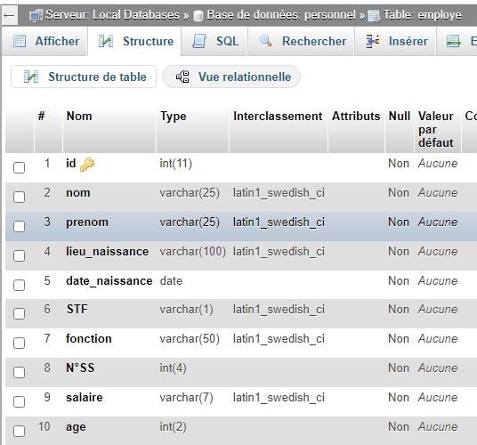
Exemples d’enregistrements :
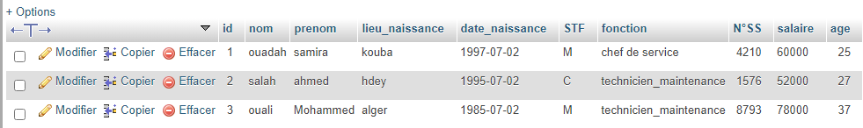
Table : structure

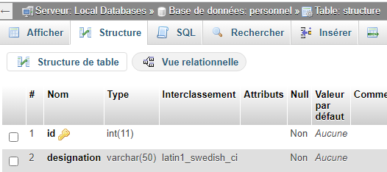
Exemples d’enregistrements :
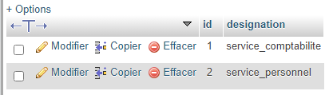

Création de la base de données :

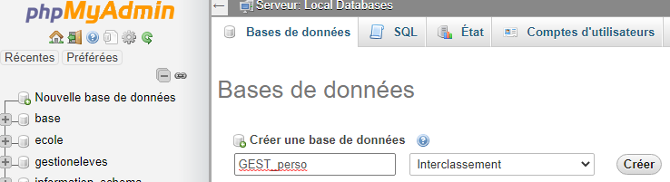

Le résultat :
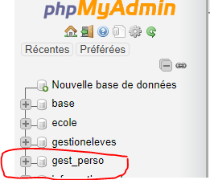

Connexion :
La bdd créée déjà dans phpmyadmin

Script : connect_dbb.php
<?php
$dsn="mysql:host=localhost;dbname=perso";
$user= "root";
$password="";
try {
$con= new PDO($dsn,$user,$password);
echo "Connected successfully";
} catch (Exception $e) {
echo "Connection failed: " . $e->getMessage();
}
?>

Le résultat :


Deconnexion :

Script : deconnection.php
<?php
$conn = null;
?>

Création des tables :

CREATE :
Table : employe
Table : structure
On va créer les deux tables dans le même script

Script : create_tables.php
<?php
require 'connexion.php';
////////////////////////////////// TABLE: employe ////////////////////////////
// sql to create table
$sql1 ="CREATE TABLE `employe` (
`id` int(11) NOT NULL AUTO_INCREMENT PRIMARY KEY,
`nom` varchar(25) NOT NULL,
`prenom` varchar(25) NOT NULL,
`lieu_naissance` varchar(100) NOT NULL,
`date_naissance` date NOT NULL,
`STF` varchar(1) NOT NULL,
`fonction` varchar(50) NOT NULL,
`N°SS` int(4) NOT NULL,
`Salaire` varchar(7) NOT NULL,
`Age` int(2) NOT NULL
)ENGINE=InnoDB DEFAULT CHARSET=utf8;";

// use exec() because no results are returned
$con->exec($sql1);

echo "<br>Table_employe created successfully<br>";

////////////////////////////////// TABLE: structure ////////////////////////////
$sql2 ="CREATE TABLE structure (
id int(11) NOT NULL AUTO_INCREMENT PRIMARY KEY,
designation varchar(50) NOT NULL

)ENGINE=InnoDB DEFAULT CHARSET=utf8";

$con->exec($sql2);
echo "<br>Table_structure created successfully<br>";
require 'deconnexion.php';
?>

Le résultat :
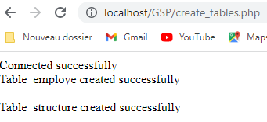
Interface phpmyadmin :
Table : employe
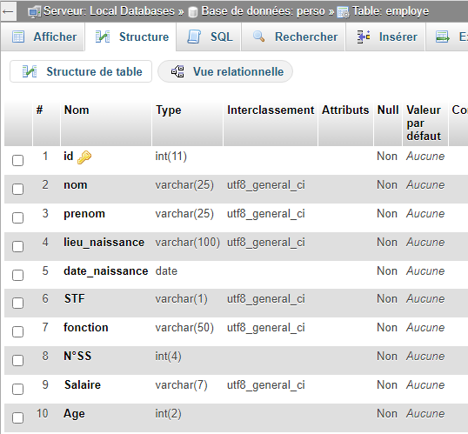

Table : structure
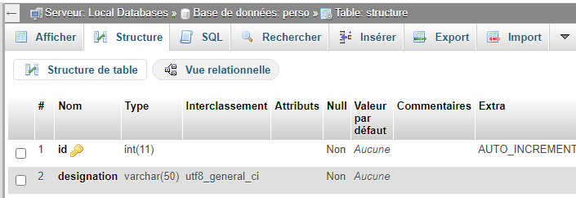

Insertion des tuples dans une table :

INSERT :
On souhaite insérer des entrées dans chaque table dans un seul script.

Script : insert_data_table.php
<?php
require 'connexion.php';
// INSERT INTO nom_de_la_table (champ1, champ2, ... champ N) VALUES (Valeur1, valeur2, ... valeurN); ///

//// insertion des enregistrements dans la table employé ////
$sql1="INSERT INTO employe (nom, prenom, lieu_naissance, date_naissance,STF, fonction, N°SS, Salaire, Age)VALUES('Ouadah','samira','kouba','1997-07-02','M','Chef de service', '4210','60000','25'),
('Salah','ahmed','hdey','2000-07-02','C','Technicien_maintenance','1576', '52000','22'),('Ouali','mohammed','alger','2000-10-03','V','Technicien_maintenance','8793','78000','22')";
$con->exec($sql1);
echo "<br>New records employe created successfully<br>";

//// insertion des enregistrements dans la table employé ////

$sql2="INSERT INTO structure (designation) VALUES('service_comptabilite'),('service_personnel')";

$con->exec($sql2);
echo "<br>New records structure created successfully";

require 'deconnexion.php';

?>

Le résultat :

Vérification dans phpmyadmin :
Table : employe
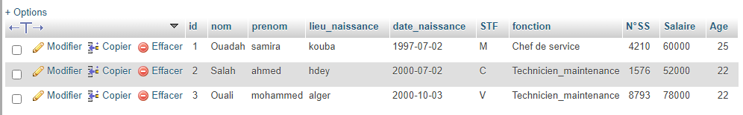

Table : structure

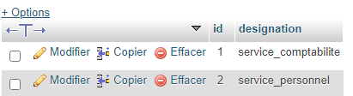

SELECT
On souhaite récupérer les données qui se trouvent dans les deux tables.

Script : select_data.php
<?php
require 'connexion.php';

// récupérer les données de la table employe

$employe=$con->query("select * from employe ");
echo "<h1><u> Table</u> : employe</h1>";

$employes=$employe->fetchAll(PDO::FETCH_ASSOC);

foreach ($employes as $employe){

echo $employe['id'] . "\t";
echo $employe['nom'] . "\t";
echo $employe['prenom'] . "\t";
echo $employe['lieu_naissance'] . "\t";
echo $employe['date_naissance'] . "\t";
echo $employe['STF'] . "\t";
echo $employe['fonction'] . "\t";
echo $employe['N°SS'] . "\t";
echo $employe['Salaire'] . "\t";
echo $employe['Age'] . "\t";
echo "<br>";
}

// récupérer les données de la table structure

$structure=$con->query("select * from structure ");

echo "<h1><u> Table </u>: structure</h1>";
$structures=$structure->fetchAll(PDO::FETCH_ASSOC);
foreach ($structures as $structure){

echo $structure['id'] . "\t";
echo $structure['designation'] . "\t";

echo "<br>";
}
require 'deconnexion.php';
?>

Le résultat :
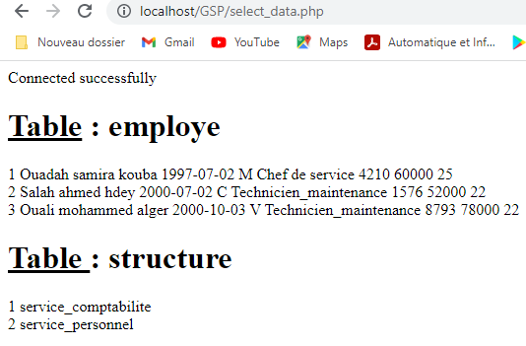

UPDATE :



On veut mettre à jour l’entrée numéro3 de la table : employe:

UPDATE employe SET fonction='technicien_sup_maintenance' where id='3'

Script : update_data.php
<?php
require 'connexion.php';

$sql= "UPDATE employe SET fonction='technicien_sup_maintenance' where id='3'";

$con->exec($sql);
echo "New records created successfully";

require 'deconnexion.php';
?>

Le résultat :

Vérification dans phpmyadmin :
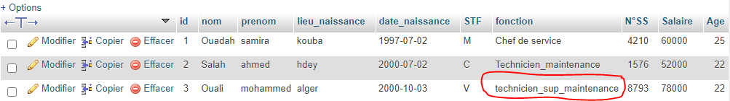

- Maintenant, dans l’interface PHPMYADMIN, sélectionner la base de données : perso
- Cliquez sur le bouton « Export », vous obtenez cette fenêtre :
- Choisir format : SQL
- Cliquez sur « Exécuter »

Format SQL : ouvrir le fichier

Structure de la table `employe`
--

CREATE TABLE `employe` (
`id` int(11) NOT NULL,
`nom` varchar(25) NOT NULL,
`prenom` varchar(25) NOT NULL,
`lieu_naissance` varchar(100) NOT NULL,
`date_naissance` date NOT NULL,
`STF` varchar(1) NOT NULL,
`fonction` varchar(50) NOT NULL,
`N°SS` int(4) NOT NULL,
`Salaire` varchar(7) NOT NULL,
`Age` int(2) NOT NULL
) ENGINE=InnoDB DEFAULT CHARSET=utf8;

--
-- Contenu de la table `employe`
--

INSERT INTO `employe` (`id`, `nom`, `prenom`, `lieu_naissance`, `date_naissance`, `STF`, `fonction`, `N°SS`, `Salaire`, `Age`) VALUES
(1, 'Ouadah', 'samira', 'kouba', '1997-07-02', 'M', 'Chef de service', 4210, '60000', 25),
(2, 'Salah', 'ahmed', 'hdey', '2000-07-02', 'C', 'Technicien_maintenance', 1576, '52000', 22),
(3, 'Ouali', 'mohammed', 'alger', '2000-10-03', 'V', 'technicien_sup_maintenance', 8793, '78000', 22);

-- --------------------------------------------------------

--
-- Structure de la table `structure`
--

CREATE TABLE `structure` (
`id` int(11) NOT NULL,
`designation` varchar(50) NOT NULL
) ENGINE=InnoDB DEFAULT CHARSET=utf8;

--
-- Contenu de la table `structure`
--

INSERT INTO `structure` (`id`, `designation`) VALUES
(1, 'service_comptabilite'),
(2, 'service_personnel');

--
-- Index pour les tables exportées
--

--
-- Index pour la table `employe`
--
ALTER TABLE `employe`
ADD PRIMARY KEY (`id`);

--
-- Index pour la table `structure`
--
ALTER TABLE `structure`
ADD PRIMARY KEY (`id`);

--
-- AUTO_INCREMENT pour les tables exportées
--

--
-- AUTO_INCREMENT pour la table `employe`
--
ALTER TABLE `employe`
MODIFY `id` int(11) NOT NULL AUTO_INCREMENT, AUTO_INCREMENT=13;
--
-- AUTO_INCREMENT pour la table `structure`
--
ALTER TABLE `structure`
MODIFY `id` int(11) NOT NULL AUTO_INCREMENT, AUTO_INCREMENT=5;
/*!40101 SET CHARACTER_SET_CLIENT=@OLD_CHARACTER_SET_CLIENT */;
/*!40101 SET CHARACTER_SET_RESULTS=@OLD_CHARACTER_SET_RESULTS */;
/*!40101 SET COLLATION_CONNECTION=@OLD_COLLATION_CONNECTION */;

Format PDF :
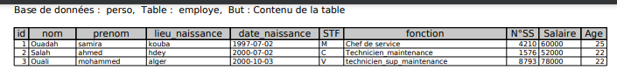
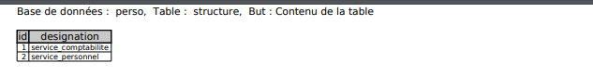
Autres requêtes :
Requête 1 : On veut mettre à jour l’entrée numéro 2: STF= ‘C’ devient STF =’M’

Script : update_data.php
<?php
require 'connexion.php';
/*
// modifier la valeur de la fonction de la ligne 3-> fonction devient: technicien_sup_maintenance
$sql= "UPDATE employe SET fonction='technicien_sup_maintenance' where id='3'";

$con->exec($sql);
echo "<br>New records created successfully";
*/

//On veut mettre à jour l’entrée numéro 2 de la table: employe : STF= ‘C’ devient STF =’M’
$sql1= "UPDATE employe SET STF='M' where id='2'";

$con->exec($sql1);
echo "<br>New records created successfully";

require 'deconnexion.php';
?>

Le résultat :

Vérification dans phpmyadmin :
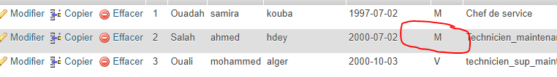

- Maintenant, on va créer une nouvelle table : enfant dans la même base de données
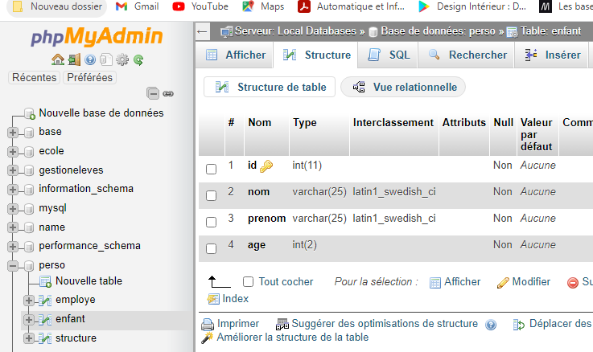
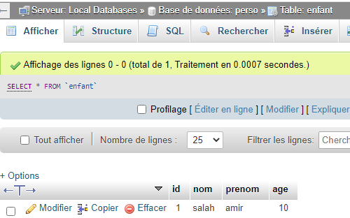
Requête : On veut vider puis supprimer cette nouvelle table, pour cela vous utilisez la
commande :
TRUNCATE table nom de la table // vider la table
DROP table nom de la table // supprimer la table

Script : requetes_data.php
<?php
require 'connexion.php';

// VIDER LA TABLE
$sql1= "TRUNCATE table enfant";

$con->exec($sql1);
echo "<br>la table est vidée";
// SUPPRIMER LA TABLE
$sql2= "DROP table enfant";

$con->exec($sql2);
echo "<br>la table est supprimée";
require 'deconnexion.php';

Le résultat :

Vérification dans phpmyadmin :
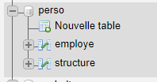

Modification d’une table :
Requête : On veut rajouter la colonne « email » dans la table « employe »
après la colonne « date_naissance »
Rappel :
Pour ajouter une colonne à une table MySql on utilise la commande d'altération
(modification) : ALTER TABLE nom_de_la_table
Ensuite pour ajouter une colonne on utilise la commande :
ADD nom_de_la_nouvelle_colonne type_de_la_colonne
NB :
On peut ensuite spécifier l'emplacement de la colonne au début ou après une colonne
spécifique de la table MySql : [ FIRST | AFTER nom_de_la_colonne ];

Script : requetes_data.php
<?php
require 'connexion.php';

$sql1= "ALTER TABLE employe
ADD email VARCHAR(50) NOT NULL
AFTER date_naissance;";

$con->exec($sql1);
echo "<br>une colonne rajoutée";

require 'deconnexion.php';

Le résultat :

Vérification dans PHPMYADMIN :
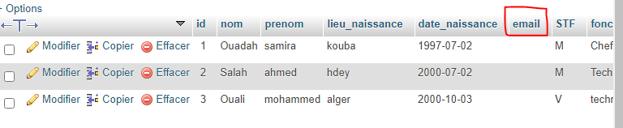
Requête : Renommer le champ « Email » par « adress_email » :

Syntaxe : ALTER table `nom de la table` CHANGE COLUMN `ancienne_désignation`
`nouvelle_désignation` type(taille);

Script : requetes_data.php
<?php

require 'connexion.php';
$sql1= "ALTER TABLE employe CHANGE COLUMN email adress_email VARCHAR(50) NOT NULL";

$con->exec($sql1);
echo "<br>une colonne rajoutée";
require 'deconnexion.php';

Le résultat :

Vérification dans PHPMYADMIN :
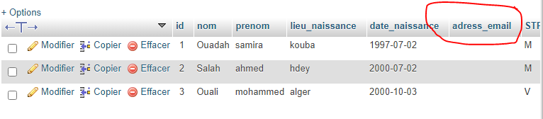

Requête : modifier la taille du champ « lieu_naissance » : taille= 100 devient taille=50
Syntaxe:
alter table `nom de la table` Modify Column `champ` type (taille);

Script : requetes_data.php
<?php
require 'connexion.php';
$sql1= "ALTER TABLE employe MODIFY COLUMN lieu_naissance VARCHAR(50) NOT NULL";

$con->exec($sql1);
echo "<br>une colonne modifier";
require 'deconnexion.php';

Le résultat :

Vérification dans PHPMYADMIN :
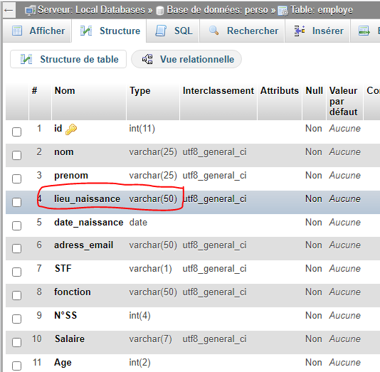

Requête : On, veut supprimer la colonne « adress_email» de la table employe

Syntaxe : alter table `nom de la table` drop Column `champ`;

Script : requetes_data.php
<?php
require 'connexion.php';
$sql1= "ALTER TABLE employe DROP COLUMN adress_email";

$con->exec($sql1);
echo "<br>une colonne supprimée";
require 'deconnexion.php';

Le résultat :

Vérification dans PHPMYADMIN :


Requête : On, veut renommer la table « structure » qui devient « service »

Syntaxe : alter table `ancien_nom de la table` rename `nouveau_nom`;

Script : requetes_data.php
<?php
require 'connexion.php';

$sql1= "ALTER TABLE structure RENAME service";
$con->exec($sql1);
echo "<br>une table renommée";
require 'deconnexion.php';

Le résultat :

Vérification dans PHPMYADMIN :
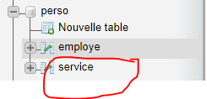

Requête : On, veut changer la valeur du champ « lieu_naissance = ‘kouba’ qui devient « lieu_naissance=’bouinan’ de la table « employe ».

Syntaxe : UPDATE nom_de_la_table SET champ1 = nouvelle_valeur1, champ2 =
nouvelle_valeur2, …WHERE condition ;

Script : requetes_data.php
<?php
require 'connexion.php';
$sql1= "UPDATE employe SET lieu_naissance = 'bouinan' WHERE lieu_naissance = 'kouba'";
$con->exec($sql1);
echo "<br>une valeur d'un champ modifié";

require 'deconnexion.php';

Le résultat :

Vérification dans PHPMYADMIN :
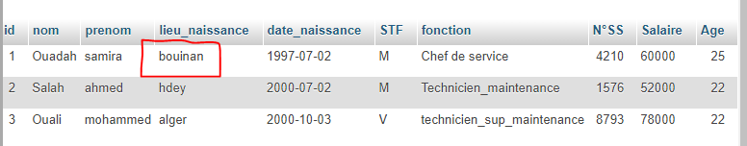

Requête : on veut supprimer la ligne 3 de la table »employe »

Syntaxe : DELETE FROM nom_de_la_table WHERE condition ;

Script : requetes_data.php
<?php
require 'connexion.php';
$sql1= "UPDATE employe SET lieu_naissance = 'bouinan' WHERE lieu_naissance = 'kouba'";
$con->exec($sql1);
echo "<br>une valeur d'un champ modifié";

require 'deconnexion.php';

Le résultat :

Vérification dans PHPMYADMIN :


